**Хостинг**

SSL <https://hostenko.com/wpcafe/tutorials/wordpress-ssl-https/>

SSL - Сертификат защиты который свиться на сайт (бесплатно), защищает данные между клиентом и сервером (http**s**), google выдает в приоритете сайты с SSl

как создать subdomen https://hosting-ninja.ru/rating/linkhost/videouroki.html?video=7

платный хостинг <https://link-host.net/hosting/>

используется FTP client

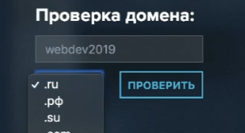

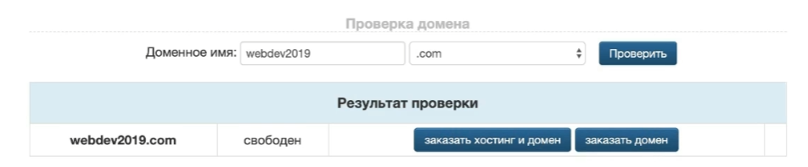

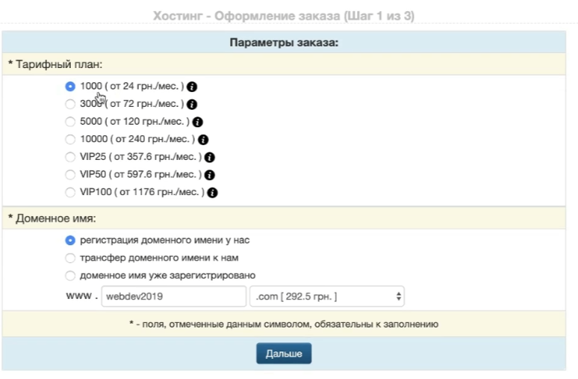

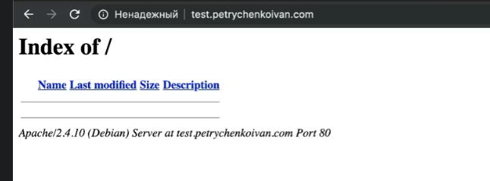

В письме будет ссылка на админку

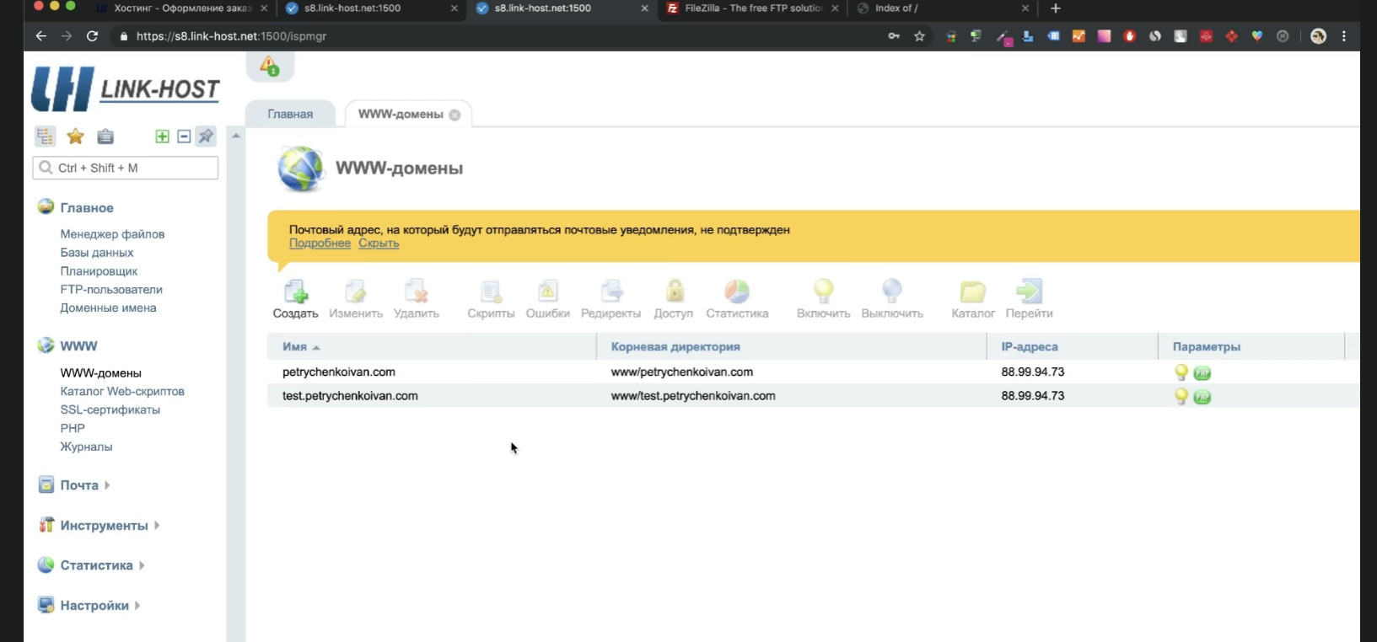

Пример настройки

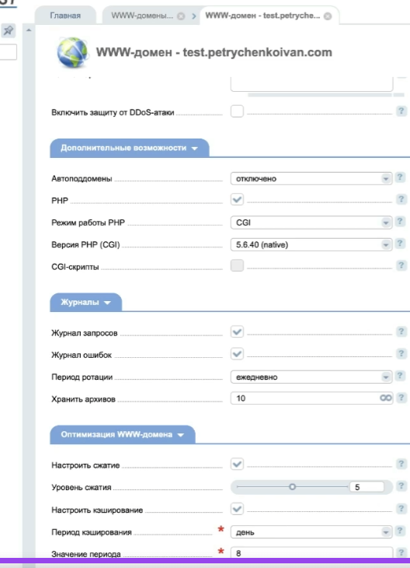

FTP клиент

FileZilla https://filezilla-project.org/

